|  |  |
| --- | --- |
| **เอกสารผลการปฏิบัติงานแบบ On Site Service** | |
| **โครงการ :** | งานจ้างบำรุงรักษาระบบ SAP ด้าน Basis และ Function เลขที่ จท.81/2559 |
| **สถานที่ :** | การประปานครหลวง |
| **วัน/เดือน/ปี :** | 4 พฤษภาคม 2560 |
| **เวลาที่ปฏิบัติงาน:** | 09:00-17:00 น. |
| **ชื่อ-นามสกุล :** | นทธนิศร์ คชาชีวะ (HR-PY) |
| **Module :** | HR-PY |
| **Incident No. :** | MWA-MA02-000027 |

**ผลการปฏิบัติงาน :**

ปรับปรุง Configuration เรื่อง WT 3010 เงินหักถูกลงโทษ ที่ไม่นำมาเป็นฐานคำนวณเงินกองทุนสำรองเลี้ยงชีพและเงินบำเหน็จ (WT5140 เงินกองทุนบำเหน็จ)

1. การแก้ไข Configuration WT 3010 เงินหักถูกลงโทษ ที่ไม่นำมาเป็นฐานคำนวณเงินกองทุนสำรองเลี้ยงชีพ

ความต้องการ นำ WT3010 มาเป็นฐานคำนวณเงินกองทุนสำรองเลี้ยงชีพ

คำแนะนำ ทำการแก้ไข Cumulations ของ WT3010 ดังนี้

1. T-code : SM30

Table: V_512W_D

click 

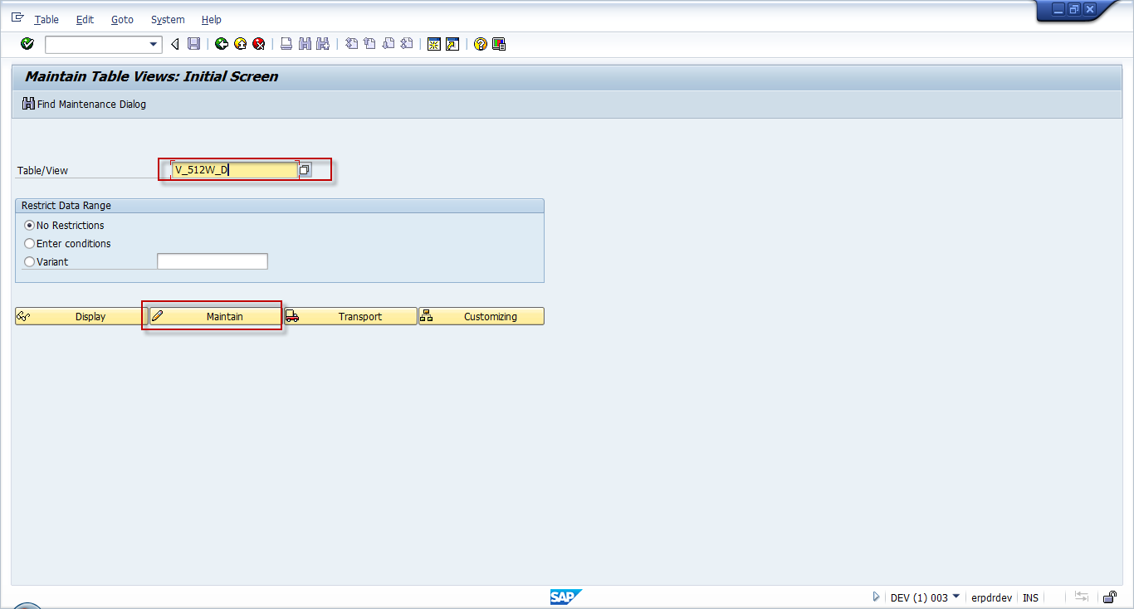

1. select record Wage type : 3010 เงินหักถูกลงโทษ

Click 

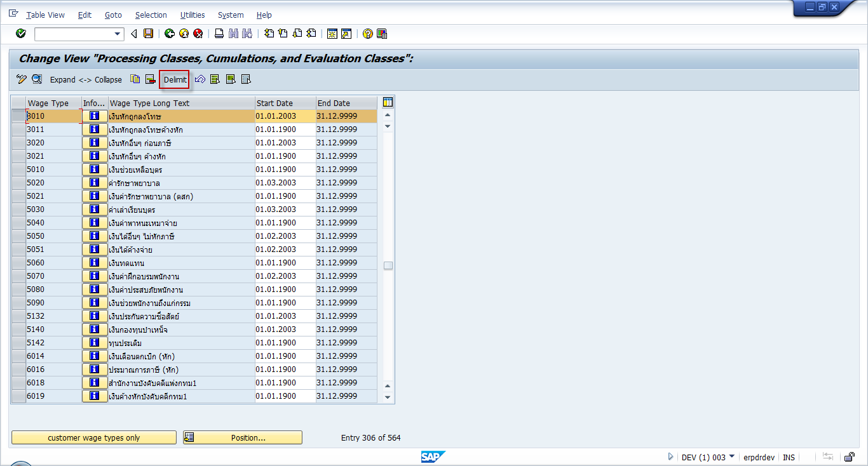

1. Define start date:01.05.2017

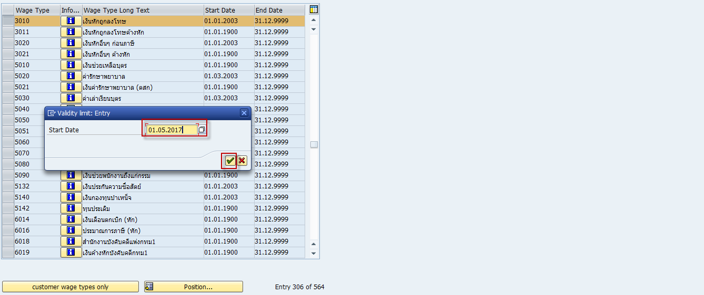

1. check 41-PF Contribution Earnings

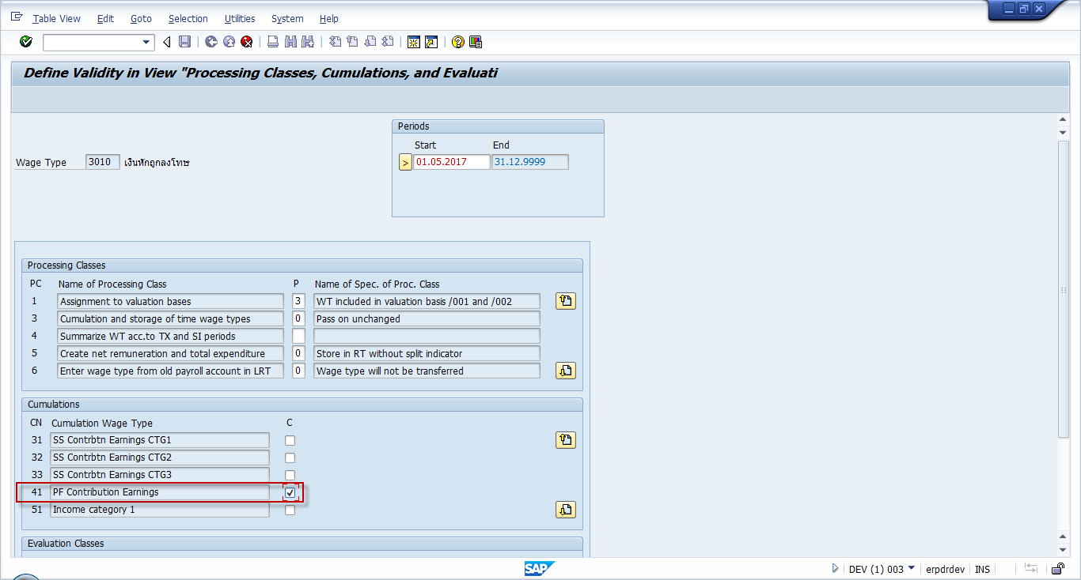  
2. การแก้ไข Configuration WT 3010 เงินหักถูกลงโทษ ที่ไม่นำมาเป็นฐานคำนวณเงินกองทุนบำเหน็จ

ความต้องการ นำ WT3010 มาเป็นฐานคำนวณเงินกองทุนบำเหน็จ

คำแนะนำ ทำการแก้ไข Schema Payroll ดังนี้

1. T-code : PE02

Create new rule : Z933

โดยนำค่าจำนวนเงิน WT3010 ไปบวกเพิ่มที่ตัวแปร PY5 (ตัวแปร PY5 เป็นฐานคำนวณเงินกองทุนบำเหน็จ)

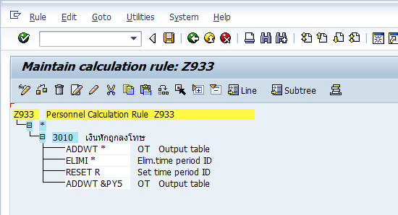

1. T-code : PE01

Schema : ZHAL

Click 

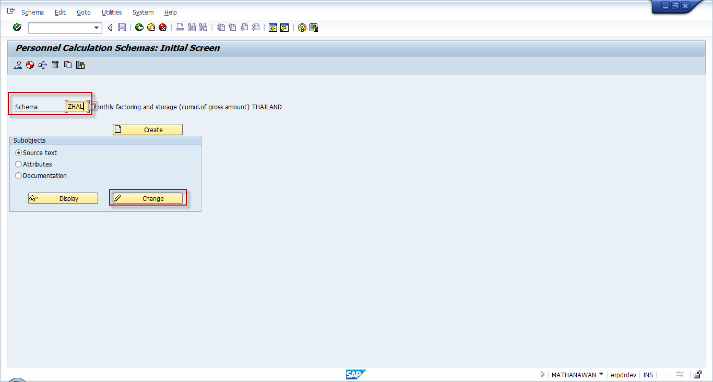

1. Insert rule : Z933 to Schema ZHAL

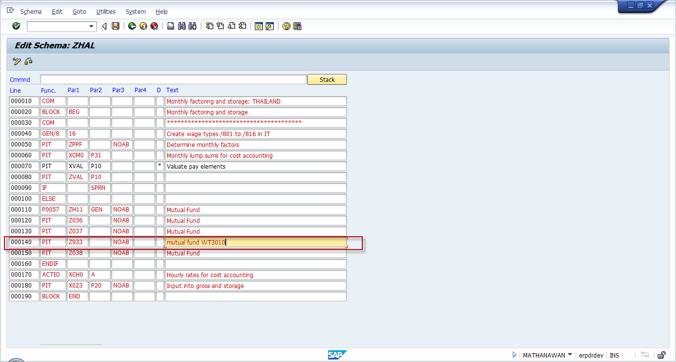

คำแนะนำอื่นๆ เพิ่มเติม

ให้ user ทำการทดสอบข้อมูลของพนักงานที่มี WT 3010 เงินหักถูกลงโทษ ทั้งกรณีที่เป็นสมาชิกกองทุนสำรองเลี้ยงชีพและเป็นสมาชิกกองทุนบำเหน็จ เพื่อตรวจสอบความถูกต้อง